Technische Dokumentation

Sudoku

Inhaltsverzeichnis

**1 Impressum 2**

**2 Datenbankstruktur 3**

**2.1 Benutzer 3**

**2.1.1 Create table query 3**

**2.1.2 Relationales Schema 3**

**2.2 Bestenliste 3**

**2.2.1 Create table query 3**

**2.2.2 Relationales Schema 3**

**2.3 Koordinate 4**

**2.3.1 Create table query 4**

**2.3.2 Relationales Schema 4**

**2.4 Schwierigkeit 4**

**2.4.1 Create table query 4**

**2.4.2 Relationales Schema 4**

**2.5 Sudoku 5**

**2.5.1 Create table query 5**

**2.5.2 Relationales Schema 5**

**3 Programmstruktur 6**

**4 Struktogramm 7**

**5 Änderungen gegenüber Pflichtenheft 8**

# 1 Impressum

**Titel:** Technische DokumentationSudoku

**Version:** 1.0

**Herausgeber:** HHBKSudokuSoft AG

**Autoren:** Sven Puite, Tom Darschan, Henning Schneider, Omar Talaat, Henry Nwadiogor,

Chung-Hang Kwok

**Freigabedatum:**

**Firmenanschrift:** Redinghovenstraße 16, 40225 Düsseldorf

**Copyright:** 2018 HHBK Gruppe 3

# 2 Datenbankstruktur

## **2.1 Benutzer**

### **2.1.1 Create table query**

**CREATE TABLE `Benutzer` (**

**`ID` INTEGER NOT NULL PRIMARY KEY AUTOINCREMENT UNIQUE,**

**`Nutzername` TEXT NOT NULL UNIQUE,**

**`Vorname` TEXT NOT NULL,**

**`Nachname` TEXT NOT NULL,**

**`Passwort` TEXT NOT NULL**

**)**

### **2.1.2 Relationales Schema**

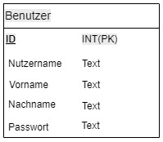

## **2.2 Bestenliste**

### **2.2.1 Create table query**

**CREATE TABLE "Bestenliste" (**

**`ID` INTEGER NOT NULL PRIMARY KEY AUTOINCREMENT UNIQUE,**

**`FK_Nutzer` INTEGER NOT NULL,**

**`Spielzeit` TEXT NOT NULL,**

**`FK_Schwierigkeit` INTEGER NOT NULL,**

**FOREIGN KEY(`FK_Schwierigkeit`) REFERENCES `Schwierigkeit`(`ID`) ON UPDATE NO ACTION ON DELETE NO ACTION,**

**FOREIGN KEY(`FK_Nutzer`) REFERENCES `Benutzer`(`ID`) ON UPDATE NO ACTION ON DELETE NO ACTION**

**)**

### **2.2.2 Relationales Schema**

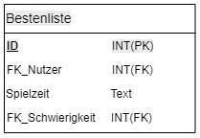

## **2.3 Koordinate**

### **2.3.1 Create table query**

**CREATE TABLE "Koordinate" (**

**`ID` INTEGER NOT NULL PRIMARY KEY AUTOINCREMENT UNIQUE,**

**`Ziffer` INTEGER NOT NULL,**

**`KoordinateX` INTEGER NOT NULL,**

**`KoordinateY` INTEGER NOT NULL,**

**`FK_Sudoku` INTEGER NOT NULL,**

**`Sichbar` INTEGER,**

**FOREIGN KEY(`FK_Sudoku`) REFERENCES `Sudoku`(`ID`) ON UPDATE RESTRICT ON DELETE RESTRICT**

**)**

### **2.3.2 Relationales Schema**

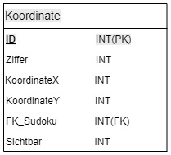

## **2.4 Schwierigkeit**

### **2.4.1 Create table query**

**CREATE TABLE "Schwierigkeit" (**

**`ID` INTEGER NOT NULL PRIMARY KEY AUTOINCREMENT UNIQUE,**

**`Schwierigkeit` INTEGER NOT NULL UNIQUE,**

**`Programmwert` INTEGER NOT NULL UNIQUE**

**)**

### **2.4.2 Relationales Schema**

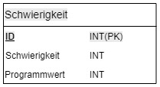

## **2.5 Sudoku**

### **2.5.1 Create table query**

### **2.5.2 Relationales Schema**

# 3 Programmstruktur

# 4 Struktogramm

# 5 Änderungen gegenüber Pflichtenheft